**“PRACTICO RUTINAS DE INICIO Y TÉRMINO EN MI DÍA”**

**Asignatura: Orientación Curso: 1° Año básico**

**Fecha: 07 al 25 de septiembre de 2020. Docente: Karla Uribe Madrid /Ps. Daniela Garrido González**

**Nombre del Estudiante: ___________________________________________________________________________**

**I.- Objetivo de aprendizaje: OA 8** Practicar hábitos y actitudes que favorezcan el proceso de aprendizaje, como: traer y cuidar los útiles escolares; mantener el orden de la sala de clases y materiales; identificar los nuevos aprendizajes adquiridos para incentivar la motivación.

**II.- Contenido:** Hábitos que favorecen el proceso de aprendizaje.

**III.- Objetivo de la clase:**  Ordenar sus útiles y escritorio al inicio y al término del día.

**IV.- Indicaciones generales:** Esta actividad la debes realizar con ayuda de un adulto, utilizar lápiz grafito, goma y lápices de colores. **Recuerda que esta actividad será evaluada formativamente.**

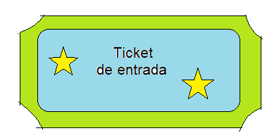

**Responde las preguntas encerrando tu respuesta en un círculo**

1. **¿Ordenas tus útiles? SI NO**
2. **¿Ordenas tu escritorio? SI NO**

**INTRODUCCIÓN**

|  |  |
| --- | --- |
| **DEBES ORDENAR TUS PERTENENCIAS** | |
| **AL COMENZAR EL DÍA** | **AL TEMINAR EL DÍA** |
|  |  |

**Pon en práctica los siguientes consejos:**

1. **¿Cómo ordenar al comienzo del día?**

|  |  |  |  |
| --- | --- | --- | --- |
| **Mis Útiles** | 1. Saca el cuaderno que corresponda a la clase | 1. Saca del estuche un lápiz grafito, goma o sacapuntas | 1. Saca tu estuche si lo necesitas |
|  |  |  |  |
| **Mi Escritorio** | 1. Deja en el centro de tu escritorio el cuaderno que usaras | 1. A la derecha del cuaderno deja un lápiz y goma | 1. Deja tu estuche a la izquierda |
|  |  |  |  |

1. **¿Cómo ordenar al final del día?**

|  |  |  |  |
| --- | --- | --- | --- |
| **Mis Útiles** | 1. Guarda los lápices y goma en el estuche | 1. Guarda tu cuaderno o libro en tu mochila | 1. Guarda tu estuche en tu mochila |
|  |  |  |  |
| **Mi Escritorio** | 1. Ordena tus pertenencias | 1. Limpia tu escritorio | 1. Deja tu mochila en la silla de tu escritorio. |
|  |  |  |  |

**V.- Actividad y ejercicio de la semana**

|  |  |
| --- | --- |
| **1. Dibuja una mochila con los útiles ordenados** | **2. Dibuja un escritorio con los objetos ordenados.** |

1. **Colorea los objetos que metes a tu mochila.**

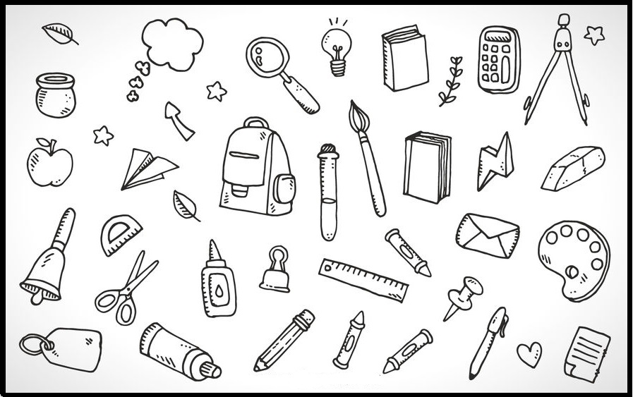

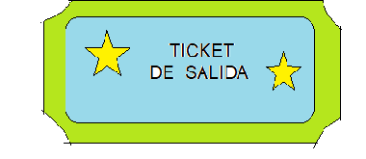

* **Responde en voz alta verdadero o falso**

1. Es importante cuidar nuestro cuerpo ________
2. Cuidas tu cuerpo __________
3. Ordeno solito o solita mi mochila antes de ir al colegio _______

**VI.-** **Retroalimentación:**

***QUE TENGAS ÉXITO EN LA REALIZACIÓN DE LA GUÍA.***

**VII.- Fecha de envío:** miércoles 30 de septiembre de 2020.

**VIII.- Cómo y/o donde enviar:** Puedes entregarla el miércoles 30 de septiembre desde las 10 a las 13 hrs. de manera personal a quien suscribe, o una vez finalizada la guía, saca fotografía, y adjúntala al siguiente correo: